Київський політехнічний інститут імені Ігоря Сікорського»
Факультет інформатики та обчислювальної техніки
Кафедра інформаційних систем та технологій

Лабораторна робота №8
з дисципліни «Технології розроблення програмного забезпечення»

Тема: «ШАБЛОНИ «COMPOSITE»,
«FLYWEIGHT», «INTERPRETER»,
«VISITOR»»
Варіант №26

Виконав: Перевірив:
студент групи ІА-23 Мягкий М. Ю.
Мозоль В.О

Київ 2024

Зміст
Тема. 3
Мета. 3
Завдання. 3
Обрана тема. 3
Короткі теоретичні відомості. 4
Хід роботи. 6
Робота паттерну. 9
Висновки. 10
Додаток А. 11

Тема.
Шаблони «COMPOSITE», «FLYWEIGHT», «INTERPRETER», «VISITOR»

Мета.
Метою лабораторної роботи є вивчення та практичне застосування шаблонів проєктування: Composite, Flyweight, Interpreter та Visitor. Розробка функціоналу Download manager з використанням патерну Composite для організації структури завантажень. Реалізація механізму групування та відображення завантажень з різними статусами

Завдання.
1 . Ознайомитися з короткими теоретичними відомостями.
2. Реалізувати частину функціоналу робочої програми у вигляді класів та їхньої взаємодії для досягнення конкретних функціональних можливостей.
3. Застосування одного з розглянутих шаблонів при реалізації програми

Обрана тема.
26 Download manager (iterator, command, observer, template method,
composite, p2p)
Інструмент для скачування файлів з інтернету по протоколах http або https з
можливістю продовження завантаження в зупиненому місці, розподілу
швидкостей активним завантаженням, ведення статистики завантажень,
інтеграції в основні браузери (firefox, opera, internet explorer, chrome).

Короткі теоретичні відомості.
Патерн Active Record
Active Record — це підхід, у якому об'єкт управляє як даними, так і поведінкою. Цей патерн передбачає, що об’єкти сутностей, які відповідають рядкам таблиць бази даних, містять усю логіку для доступу до БД і маніпуляцій із даними. Такі об'єкти виступають «обгортками» для рядків з бази даних і включають методи для збереження, оновлення або видалення записів.
Цей підхід часто використовується завдяки простоті й зручності. У ньому кожна сутність прямо пов’язана зі своєю таблицею. Наприклад, ORM-фреймворки, такі як Active Record у Ruby on Rails, побудовані на цьому принципі. Однак, зі зростанням складності програми, логіка запитів може ставати занадто складною для підтримки в одному класі. У таких випадках її виносять до окремих об’єктів чи шарів, щоб поліпшити структуру коду.

Патерн Table Data Gateway
Table Data Gateway представляє підхід, у якому взаємодія з базою даних делегується окремому класу, що відповідає за певну таблицю. Цей клас містить методи для виконання CRUD-операцій (створення, читання, оновлення та видалення) і логіку формування SQL-запитів.
Такий підхід забезпечує більшу гнучкість і спрощує тестування, оскільки відокремлює дані від логіки взаємодії з базою даних. Щоб уникнути дублювання коду (наприклад, з'єднання з базою даних чи формування базових запитів), часто створюється базовий клас, який використовують усі шлюзи.
Наприклад, у системі з кількома сутностями можна створити окремі класи-шлюзи для кожної таблиці, що дозволяє централізувати SQL-запити й забезпечує можливість спрощеної заміни джерела даних, якщо це буде необхідно.

Патерн Data Mapping
Data Mapping вирішує проблему перетворення об'єктів даних в рядки реляційної бази даних або інші джерела. Маппери відповідають за трансформацію даних, коригуючи невідповідності між типами полів у базі даних і об’єктах.
Цей підхід створює окремі об’єкти (або методи в класі), які відповідають за перетворення. У типовій реалізації маппери забезпечують двостороннє перетворення між об’єктами даних і таблицями реляційної бази. Наприклад, ORM-фреймворки, як Hibernate, використовують цей підхід для автоматичного перетворення Java-об’єктів у SQL-запити.

Патерн Composite
Composite дозволяє створювати деревоподібну структуру об'єктів для представлення ієрархії типу «частина-ціле». Цей підхід дозволяє об'єднувати об'єкти в композити й працювати з ними так само, як і з окремими об'єктами.
Наприклад, у GUI-програмах форма може містити текстові поля, кнопки, зображення. При виконанні операції, як-от масштабування, всі елементи форми обробляються рекурсивно, незалежно від рівня їх вкладеності.
Composite широко використовується для роботи зі складними ієрархіями об'єктів, наприклад, у структурах військових підрозділів або для представлення складених замовлень у системах електронної комерції. Кожен компонент (лист або контейнер) реалізує однаковий інтерфейс, що спрощує виконання операцій над будь-яким елементом дерева.

Патерн Flyweight
Flyweight спрямований на оптимізацію використання пам'яті, коли програма працює з великою кількістю об'єктів, більшість із яких містять однакові дані. Основна ідея — розділення об’єктів на два стани: внутрішній (незмінний і спільний для багатьох об'єктів) і зовнішній (специфічний для кожного об'єкта).
Наприклад, у текстовому редакторі об'єкти для букв можуть ділити між собою однакові властивості (шрифт, розмір, колір), тоді як їхнє положення на сторінці визначається окремими параметрами.
Flyweight корисний у випадках, коли багато однакових об'єктів використовуються в різних контекстах, як у графічних системах для представлення частинок, що повторюються (сніжинки, кулі, зірки).

Патерн Interpreter
Interpreter застосовується для роботи з мовами програмування або розпізнавання шаблонів у текстах. Його суть у створенні об'єктів, які представляють правила граматики певної мови або шаблону.
Цей патерн дозволяє розділити процес інтерпретації на окремі класи, які відповідають за окремі правила або символи. Наприклад, у регулярних виразах інтерпретатор може представляти різні види символів (літери, цифри, спеціальні символи) і правила їхнього комбінування.

Патерн Visitor
Visitor дозволяє додавати нові операції до об'єктів без зміни їхніх класів. Цей підхід корисний, коли необхідно часто змінювати логіку обробки даних у структурі складних об'єктів.
Visitor забезпечує централізоване управління операціями, які застосовуються до різних типів об’єктів у складній структурі. Наприклад, якщо у вас є структура об’єктів, що представляють різні елементи документа (заголовки, параграфи, списки), Visitor дозволить реалізувати рендеринг, експорт або аналіз тексту без змін класів цих елементів.

Хід роботи.

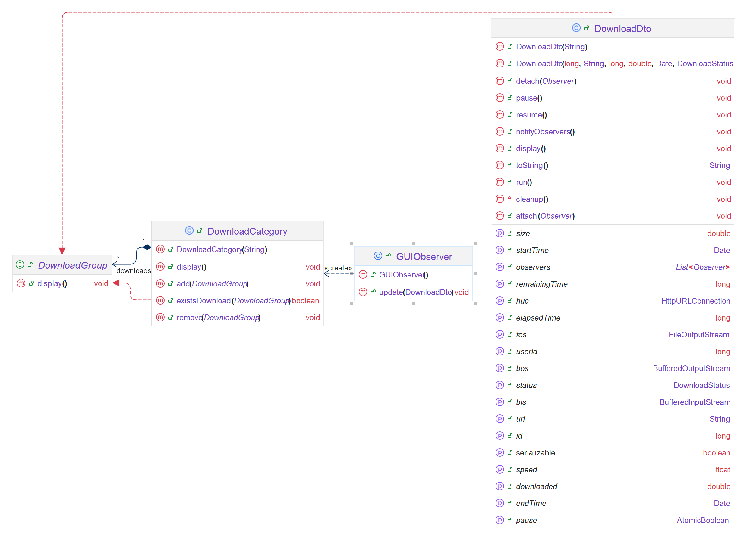
Рисунок №1 – Діаграма класів , згенерована IDE, реалізації шаблону Observer
Структура Composite
- Компоненти (Component): Інтерфейси та методи, які є спільними для всіх об’єктів у структурі Composite, забезпечують уніфіковану роботу з різними об'єктами в дереві. У цій діаграмі DownloadCategory є основним "компонентом", який визначає загальні методи для роботи з групами завантажень (add, remove, display тощо).
- Листові вузли (Leaf): Це об'єкти, які не містять дочірніх елементів і реалізують базові операції, визначені в компоненті. У цій структурі DownloadGroup представляє "лист", що виконує конкретну дію (наприклад, display) і може бути частиною більшої категорії.
- Композитні вузли (Composite): Це об’єкти, які можуть містити інші компоненти (включаючи листи й інші композитні вузли). У даній діаграмі DownloadCategory виконує роль Composite, що може містити об'єкти типу DownloadGroup і працювати з ними через єдиний інтерфейс.

Як це працює
- DownloadCategory керує групами завантажень (DownloadGroup):
  - Вона може додавати нові групи через метод addDownloadGroup.
  - Видаляти групи за допомогою remove.
  - Перевіряти наявність конкретної групи через метод existsDownloadGroup.
- DownloadGroup виконує специфічну дію:
  - Метод display відповідає за відображення інформації про групу завантажень.
- Універсальність структури: Завдяки Composite клієнтський код може працювати як із групами (DownloadGroup), так і з категоріями (DownloadCategory), використовуючи спільний інтерфейс. Це забезпечує гнучкість і полегшує розширення структури.

Код реалізації паттерну можна переглянути у GitHub репозиторії у папці DownloadManager або у Додатку А.

Робота паттерну.

Для демонстрації роботи паттерну будемо сортувати завантаження по групам: Активні завантаження, Зупинені та Завершені. (Код для тестування є у GitHub репозиторії або у Додатку А)
Результат виконання коду:
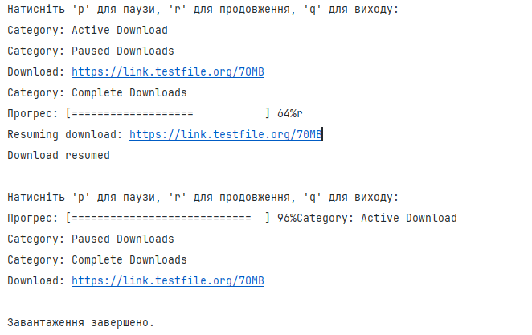
Рисунок №2 – Сортування завантажень по групам

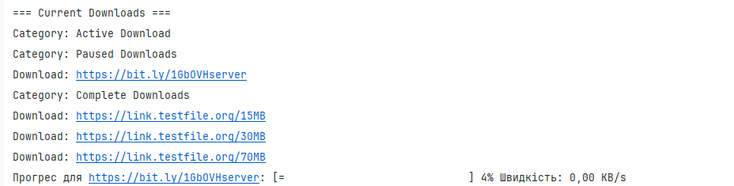
Рисунок №3 – Сортування декількох завантажень

Висновки.
За результатами виконання лабораторної роботи успішно реалізовано патерн Composite для структуризації завантажень у Download manager. Розроблено механізм групування завантажень за статусами: Активні, Зупинені та Завершені. Набуто практичних навичок застосування шаблонів проєктування в розробці програмного забезпечення

Додаток А.
DownloadCategory.java
package com.project.downloadmanager.util.composite;
import java.util.ArrayList;
import java.util.List;
public class DownloadCategory implements DownloadGroup{
private String name;
private List<DownloadGroup> downloads = new ArrayList<>();
public DownloadCategory(String name) {
this.name = name;
}
public void add(DownloadGroup component) {
downloads.add(component);
}
public void remove(DownloadGroup component) {
downloads.remove(component);
}
public boolean existsDownload(DownloadGroup component) {
return downloads.contains(component);
}
@Override
public void display() {
System.out.println("Category: " + name);
for (DownloadGroup download : downloads) {
download.display();
}
}
}
DownloadGroup.java
package com.project.downloadmanager.util.composite;
public interface DownloadGroup {
void display();
}
DownloadDto.java (Основний код для реалізації методу)
package com.project.downloadmanager.model;
import com.project.downloadmanager.config.ConfigLoader;
import com.project.downloadmanager.model.enums.DownloadStatus;
import com.project.downloadmanager.util.composite.DownloadGroup;
import com.project.downloadmanager.util.observer.Observer;
import com.project.downloadmanager.util.observer.Subject;
import lombok.Getter;
import lombok.Setter;
import java.io.*;
import java.net.HttpURLConnection;
import java.net.URL;
import java.util.ArrayList;
import java.util.Date;
import java.util.List;
import java.util.Objects;
import java.util.concurrent.atomic.AtomicBoolean;
@Getter
@Setter
public class DownloadDto implements Runnable, Subject, Serializable, DownloadGroup {

@Override
public void display() {
System.out.println("Download: " + url);
}
GUIObserver (Виконує роль розміщення завантажень по групам)
package com.project.downloadmanager.util.observer.impl;
import com.project.downloadmanager.model.DownloadDto;
import com.project.downloadmanager.model.enums.DownloadStatus;
import com.project.downloadmanager.util.composite.DownloadCategory;
import com.project.downloadmanager.util.observer.Observer;
public class GUIObserver implements Observer {
DownloadCategory activeDownload = new DownloadCategory("Active Download");
DownloadCategory completeDownloads = new DownloadCategory("Complete Downloads");
DownloadCategory pausedDownloads = new DownloadCategory("Paused Downloads");
@Override
public void update(DownloadDto dto) {
activeDownload.remove(dto);
completeDownloads.remove(dto);
pausedDownloads.remove(dto);
switch (dto.getStatus()) {
case DOWNLOADING:
if(!activeDownload.existsDownload(dto)){
activeDownload.add(dto);
}
break;
case PAUSED:
if(!pausedDownloads.existsDownload(dto)){
pausedDownloads.add(dto);
}
break;
case COMPLETED:
if(!completeDownloads.existsDownload(dto)){
completeDownloads.add(dto);
}
break;
}
System.out.println("=== Current Downloads ===");
activeDownload.display();
pausedDownloads.display();
completeDownloads.display();
}
}

